Приложение 3
Задания на практическую работу

Задача 1

На рисунке представлены схемы графов G₁, G₂, G₃, G₄. Требуется
1) записать аналитическое выражение графов в виде множества вершин и множества рёбер (дуг),
2) составить матричную форму графов при помощи матриц смежности вершин, смежности дуг и инциденций,
3) проверить теорему Эйлера.
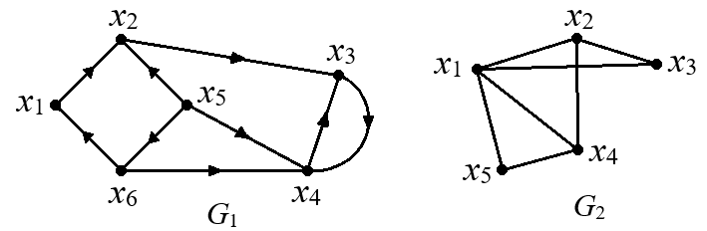
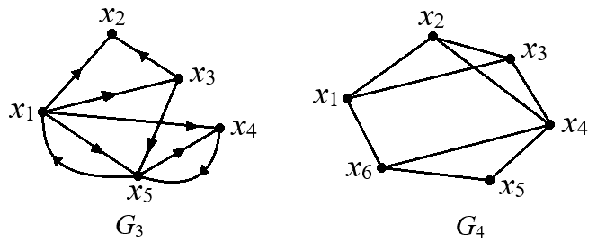
Рис. Графы G₁, G₂, G₃, G₄.

Задача 2

Задана транспортная сеть при помощи схемы графа и матрицы пропускных способностей дуг. Найти максимальный поток и выполнить оптимизацию транспортной сети, применяя алгоритм Форда-Фалкерсона.
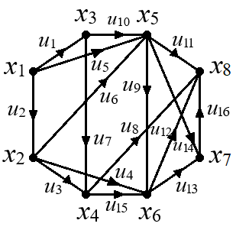
Варианты | u₁ | u₂ | u₃ | u₄ | u₅ | u₆ | u₇ | u₈ | u₉ | u₁₀ | u₁₁ | u₁₂ | u₁₃ | u₁₄ | u₁₅ | u₁₆
1 | 16 | 9 | 19 | 21 | 9 | 9 | 19 | 21 | 13 | 19 | 18 | 25 | 23 | 20 | 18 | 21
2 | 8 | 14 | 18 | 10 | 19 | 22 | 15 | 10 | 20 | 9 | 16 | 12 | 15 | 10 | 20 | 9
3 | 11 | 8 | 15 | 19 | 11 | 17 | 22 | 19 | 18 | 10 | 25 | 16 | 12 | 21 | 25 | 11
4 | 15 | 13 | 21 | 23 | 25 | 24 | 22 | 10 | 20 | 19 | 25 | 20 | 10 | 21 | 24 | 25
5 | 8 | 17 | 25 | 8 | 18 | 15 | 24 | 22 | 23 | 23 | 20 | 25 | 14 | 25 | 16 | 10
6 | 19 | 24 | 23 | 22 | 16 | 23 | 10 | 12 | 20 | 9 | 16 | 25 | 9 | 25 | 25 | 21
7 | 24 | 20 | 10 | 23 | 15 | 25 | 21 | 13 | 12 | 22 | 24 | 17 | 10 | 9 | 20 | 20
8 | 10 | 11 | 11 | 13 | 17 | 12 | 25 | 12 | 9 | 18 | 22 | 8 | 9 | 24 | 16 | 8
9 | 19 | 21 | 15 | 21 | 21 | 18 | 25 | 23 | 13 | 18 | 24 | 11 | 15 | 8 | 9 | 15
10 | 9 | 17 | 11 | 13 | 20 | 10 | 12 | 9 | 22 | 21 | 12 | 24 | 19 | 11 | 18 | 9

Задача 3

В разложении (x²+y³)^{n} найти член, содержащий x^{k}
№ | 1 | 2 | 3 | 4 | 5 | 6 | 7 | 8 | 9 | 10
n | 12 | 10 | 14 | 8 | 16 | 18 | 20 | 12 | 22 | 24
k | 6 | 4 | 8 | 4 | 10 | 12 | 10 | 10 | 14 | 16

Задача 4

Сколькими способами можно разменять 10-копеечную монету монетами 1, 2, 3 и 5 копеек при условии, что каждая из разменных монет присутствует в двух экземплярах?

